

本科生毕业设计（技术报告）



题 目 基于Ionic Cordova和Express框架的土家民俗移动WEB应用
学 院 计算机学院
专 业 计算机科学与技术
学生姓名 许灡珊
学 号 2014141462282 年级 2014
指导教师 陈瑜

教务处制表
二Ο一八年三月二十一日

基于Ionic Cordova和Express的土家民俗移动WEB应用

计算机科学与技术

学生 许灡珊 指导老师 陈瑜

[摘要] 当前社会已基本人手一部移动设备，移动设备的兴起和依赖，使得更多的开发者眼光转向了移动设备。HTML5在当前形势下提供强大的跨平台技术和自适应性网页设计，使得一个多个设备和多个平台只需要一个版本，极大的简化了后台的维护操作，使得更多人对其产生兴趣。
土家族主要居住在湖南湖北贵州以及重庆的50个区县，主要居住于武陵山大娄山等高山地区， 由于发展层次和重视程度以及地域的分布不同，不同民族文化的传播也存在众多差异。当前新媒体时代的到来为少数民族的文化传播提供了更多的方便之处。
此文章主要介绍了利用当前主流开发框架Ionic以及基于Nodejs的Express WEB后端框架将土家文化集于WEB APP中，讨论有关当前民族文化传播的缺陷以及应用创建过程和产生的问题，并同时对其进行总结和阐述。
[主题词] 土家族文化；HTML5; Ionic；Express

Building the mobile WEB application of Tujia folk custom based on Ionic,Cordova and Express

Computer Science

Student：Xu Lanshan Adviser: Chen Yu

[Abstract] The current society has been basically a mobile device, and the rise and dependence of mobile devices makes more developers eye to mobile devices. Under the current situation, HTML5 provides powerful cross platform technology and adaptive webpage design, making one device and multiple platforms need only one version, which greatly simplifies the maintenance operation of the background and makes more people interested in it.
Tujia people live mainly in Hunan Hubei Guizhou and Chongqing 50 counties, mainly living in daloushan mountains, Wuling mountain area, due to the development level and the degree of attention and geographical distribution, propagation of different ethnic culture has many differences. The arrival of the new media era provides more conveniences for the cultural communication of ethnic minorities.
This article mainly introduces the current mainstream Ionic development framework and Express WEB back-end framework based on Nodejs will be se
t to WEB APP in the Tujia culture, discuss the current national culture dissemination and application of the process of creating defects and problems, and at the same time are summarized and presented.
[Key Words] Tujia culture; HTML5; Ionic；Express

目录
1. 绪论 4
1.1 引言 4
1.2 国内外研究现状 4
1.3 主要研究内容 5
1.4 论文组织结构 6
2. 移动WEB应用开发概述 7
2.1 移动WEB应用概述 7
2.1.1 移动WEB应用的发展现状 7
2.1.2 移动WEB应用的特点 7
2.2 移动WEB应用目前存在的问题 8
3. 移动WEB应用核心技术讨论 9
3.1 Ionic HTML5 应用程序开发框架 9
3.2 Cordova 以Javascript访问原生设备 10
3.3 Express，nodejs WEB应用框架 10
4. 土家民俗移动WEB应用设计与实现 12
4.1 应用整体设计 13
4.1.1 逻辑控制设计 13
4.1.2 数据设计 16
4.1.3 视图层设计 19
4.2 具体功能模块设与实现 22
4.2.1 文化介绍模块 22
4.2.2 交流模块 24
4.2.3 个人信息查看 26
4.3 前端技术 28
4.3.1 HttpClient请求数据 28
4.3.2 NavController控制页面跳转 29
4.4.3 promise异步处理 31
4.3.4 Cordova调用设备功能 32
5. 功能界面展示及分析 33
5.1 运行 33
5.2 界面展示 35
6. 总结 39
参考文献 41
声 明 42
致 谢 43

- 绪论

引言
2014年，万维网宣布制定完成HTML的第五次重大修改，即HTML5的诞生，有力的推动了WEB标准化运动的发展。而当前社会已基本人手一部移动设备，移动设备的兴起和依赖，使得更多的开发者眼光转向了移动设备。HTML5在当前形势下提供强大的跨平台技术和自适应性网页设计，使得一个多个设备和多个平台只需要一个版本，极大的简化了后台的维护操作，使得更多人对其产生兴趣。
Ionic是一个基于HTML5创建类似于手机平台原生应用，专注于用WEB开发技术开发的一个框架。它添加了android和ios的环境，提供众多的插件，加之HTML5的伸缩适应和angularjs MVC框架的基础，使得创建应用程序十分的方便和快捷。

国内外研究现状

2002 年，党的十六大报告指出，保护“重要文化遗产和优秀民间艺术，……扶持老少边穷地区和中西部地区的文化发展”;2007年，党的十七大报告提出，要“激发全民族文化创造活力，提高国家文化软实力，……加强对各民族文化的挖掘和保护，重视文物和非物质文化遗产保护，做好文化典籍整理工作”;2012年，党的十八大报告提出：“建设社会主义文化强国”“繁荣发展少数民族文化事业”。虽然大力提倡的对民族文化传播，但相关的理论探讨却非常少。2007年云南大学出版社出版图书《民族文化传播理论描述》从传播学的角度，以现代传播的研究方法对民族文化传播进行了研究。
当前以互联网、手机为代表的新兴媒体的出现，使得传媒市场风起云涌，自然而然也给了少数民族文化传播带来了冲击，也是一个发展的机遇。此时不同国家之间文化交流随着经济的全球化成为一种不能回避的必然情景。各种文化群体之间的影响不可避免，越来越多的个人或群体拥有多种或混合了多种文化信仰、价值观念和态度。全球化对世界各国特别是发展中国家的文化发展提出前所未有的挑战。通过利用网络技术，提倡利用新媒体平台，利用微博等对文化进行传播，让受众身临其境地感受民族文化的特色。当前有少数文章针对新媒体下少数民族的发展进行了分析和阐述，展现了当前形势下存在的网络优势，也提出了对于文化功利化和快餐化的担忧。
当前的传播虽然利用了众多的新媒体，但却很少用一个单独的应用软件针对某种民族文化进行介绍。在此文中，将利用现有流行的前端Ionic WEB移动应用框架以及Express针对目前的土家少数民族开发移动应用，并进行介绍和讨论。

国内专业网站介绍（表格1.2-1）
表格1.2-1 主要格式
网站 | 概述
1.中国民族网  2.文化网站  3中国民族宗教网 | - 内容：  多 + 杂，由于全面的展示了中国各个民族的内容，所以内容上会比较繁重，对于读者来说比较沉重。  - 版面：  导航栏分主题展示，但是板块下的页面布局无法找到当前的重点内容和热点新闻。  - 交流：  并没有用户交流的板块。  - 以WEB网页的形式，并没有移动端的应用程序

主要研究内容
此应用主要是针对土家少数民族进行文化的介绍和阐述，并同时增加一个交流的板块，用于对当前文化交流的个人看法阐述。文中主要阐述了应用创建的过程中用到的技术，遇到的问题，以及设计的过程，并对应用进行了展示。
两大板块：
（1）内涵板块：即有关民族的文化内容信息展示
女孩：即介绍有关女性的传统服饰以及行为介绍。
食：即介绍有关土家族的特色食物以及烹饪方法（例如：绿豆粉，土家糍粑）。
饮：即介绍有关土家族的特色酒水以及制作方法（例如：白酒）。
屋：即展示有关土家族建筑物的特色以及家居布置。
婚：即介绍有关土家族的婚嫁习俗。（例如：哭嫁）
历史：即有关土家族的历史由来以及现在的发展的简介。
舞蹈：即有关土家族的特色舞蹈介绍，例如摆手舞。
音乐：即有关土家族特色音乐的介绍，例如《木叶情歌》。
（2）交流板块：即推荐的有关旅游信息
在交流板块中对发表对于目前了解的土家的文化知识的简介，对有关的旅游等进行推荐：即推荐当地有特色的景点，和有关的旅游内容，比如有意思的饮食或者饮酒。

论文组织结构
文章结构如下：
第一章：绪论，介绍开发的背景，研究的现状，介绍主要研究的内容以及相关的过程。
第二章：分析WEB移动应用的发展现状和其有关的特点。
第三章：对应用创建过程和研究中用到的主要前端技术Ionic，Cordova和后端框架Express以及交互用到的方式angularjs模块HttpClient进行阐述。
第四章：介绍了应用的设计和实现过程，介绍了该系统的功能实现和架构。
第五章：应用的效果展示，以及产生结果的观察阐述。
第六章：对开发此次应用的总结阐述。

- 移动WEB应用开发概述

2.1 移动WEB应用概述

2.1.1 移动WEB应用的发展现状
前几年AJAX一直是各大博主，论坛以及技术文章的热门话题。经历了这几年的发展，一批以Prototype、Dojo、Ext为首的Ajax+UI的浏览器兼容框架不断出现。UI和WEB中间新增了一层以Javascript为核心，专门处理数据传输、WEB交互等内容的交互层，WEB前端。
14年HTML5的标准化，增加了对于离线、存储、地图API的支持，对于媒体也有更好的支持，并且可替代当前的FLASH，这对于当前媒体应用是一个大的突破和优势。从软件角度来看，桌面浏览器对HTML5的支持高于移动浏览器，最高可达95%;而从整体上而言，移动浏览器对html5的支持却优于桌面浏览器。HTML5具有较好的浏览器向后兼容性，开发者能对浏览器不支持的情形设计各种各样的回退方案。此阶段下，浏览器厂商对于浏览器GPU加速的接受和发展，在WEB标准化、离线化、硬件化的浪潮中，使得WEB应用逐渐具备了替代桌面应用条件和能力。
目前IOS和Android系统的浏览器都是webkit核心的，使得我们可以很方便的开发WEB移动应用来满足这块的需求。而在此过程中，各种实力强劲，用户友好，优化性能强的前端框架也应运而生。2018年1月3日，W3C还发布了20181月版移动WEB应用发展路线图，在图形和布局上设计引人注目和流畅的用户界面，创建响应式布局特性，构建丰富的表单，创建身临其境的音频/视频体验需要的特性，通过设备特定的交互机制如触控震动等吸引用户的特性，优化和改善移动设备高度受限机制等。
移动WEB应用在多设备，兼容性强，易维护的优势上将引起一个新的应用风潮。

2.1.2 移动WEB应用的特点
谈及WEB应用的特点，就不得不提及HTML5的新特性：
（1）离线缓存： Web storageAPI不受数据大小的限制，有更好的弹性以及架构，可以将数据写入本机的ROM中，在关闭浏览器再次打开后可恢复数据，减少网络流量。
（2）多媒体： 音频视频自由嵌入，多媒体形式更为灵活
（3）地理定位： 定位和导航更加方便，也不需要再下载非常大的地图包
（4）绘图： 利用Canvas绘图可以简单绘制热点图收集用户体验资料
（5）交互： 提供更多包括拖拽、撤销等交互方式
（6）开发和维护成本低
（7）CSS3视觉辅助： CSS3支持了字体的嵌入，版面的排版，以及更多动画的支持。
（8）调用设备（例如摄像头）的功能
特点：
（1）WEB 应用可利用网页开发实现线上和线下的访问，创建本地WEB APP，并可以利用现有资源将其打包成为本地应用，发布到电子市场进行下载和反馈。
（2）在HTML5的基础上，以Nodejs为后台框架实现了前后端同步纯Javascript的开发环境，由于Javascript对浏览器的依附，自然对于浏览器有更高的优化要求。
（3）响应式布局对于一套应用在不同尺寸设备上使用更方便。由于以网页开发的形式，对于测试和维护更加灵活。

2.2 移动WEB应用目前存在的问题
（1）局限。虽然HTML5在应用交互，媒体介入取得了很好的成就，但相较于一个专业的移动APP应用语言，API来说，存在很多局限，例如利用设备本身的硬件设施，与用户的交互流畅程度，动画渲染等。
（2）支持差异。由于依赖浏览器，而HTML5语言以及ES6语法目前兼容各大主流浏览器，比如Safiri，Chrome，Firefox等，但在各类主流浏览器中由于版本不同导致效果并不相同，时常需要根据版本和类型进行自身代码优化。
（3）设备兼容。由于移动端的开发，一定会考虑到多种设备下导致的多种尺寸，多种分辨率以及屏幕方向，各种硬件感应问题。由于这类问题在不同的设备下产生不同的效果，实现设备之间完美的跨域和兼容，对开发者依旧是一个不小的挑战。
（4）版本支持。当前利用新HTML5和CSS3以及Ionic3新版本开发，对于移动设备端的设备类型版本有很大的依赖。目前仅支持高版本的Android，IOS系统。已经抛弃了较低版本的系统支持。
（5）测试。由于移动设备的多样性，对于一套应用的跨设备测试产生了很大的成本影响。就算仅为Android版本，也需要在Android不同版本，不同尺寸，不同分辨率下进行测试，测试的成本较高。

- 移动WEB应用核心技术讨论
基于以上对于WEB移动应用的探讨，在本文介绍的应用中由于本身的局限性，主要考虑在
Android版本下的移动应用。由于依赖高版本系统的优化和支持，将默认本应用的应用环境存在于Android高版本的设备中。
在应用的开发中，主要在于解决在移动端的界面用户友好交互开发，减少由于基于WEB开发
导致的移动端触控卡顿问题，减少由于不同分辨率和尺寸导致的视图显示差异，减少获取数据加载显示的局限。

3.1 Ionic HTML5 应用程序开发框架
AngularJS：AngularJS是前端三大主流框架之一。是一个Javascript框架。以Javascript编写的库。通过指令扩展了HTML, 最为核心的是MVW（Model-View-Whatever）、模块化、自动化双向数据绑定、依赖注入等。AngualrJS使用不同的方法通过Directives的结构，让浏览器能够识别新的语法。在前端的开发中强有力的克服了HTML在构建应用上的不足。
而Ionic基于Angular 语法，支持angularjs特性，代码易维护，完美融合了下一代移动框架，是一个轻量级框架。并且提供了漂亮的前端设计，自提供了众多UI帮助开发者进行开发。更突出的是，比起利用Bootstrap栅格布局对界面进行尺寸构造以及UI设计，Ionix在移动设备中更加流畅，更加优化在设备的运行性能。Ionic提供命令行工具将应用打包为Android和IOS，优化了HTML,Javascript，CSS的性能，使之更加简单方便帮助开发者设计不同移动设备系统APP。

3.2 Cordova 以Javascript访问原生设备
在谈及Cordova之前，简单介绍一个PhoneGap。
PhoneGap：
一个采用HTML,CSS,JavaScript的技术，创建移动跨平台移动应用程序的快速开发平台。它使得开发者能够在网页中调用IOS,Android，Palm等智能手机的核心功能—包括地理定位，加速器，声音，震动等，并提供想当丰富的插件用以开发者的调用。PhoneGap是前端开发WEB应用的热门选择。
而Cordova是从PhoneGap中抽出的核心代码，是驱动PhoneGap的核心引擎。
开发移动应用程序必不可少的会应用到设备本身的功能，Cordova提供了一组设备相关的API, 移动应用能够以Javascript访问原生的设备功能。其提供了一组统一的Javascript类库，以及为这些类库所用的设备相关的原生后台代码。同时，Cordova支持众多移动操作系统，如IOS, Android，ubuntu phone os，Blackberry等。
Cordova以JavaScript调用设备功能对于前端开发者来说是一个福音。

3.3 Express，nodejs WEB应用框架
Chrome V8引擎：
V8实现了ECMA-262第五版描述的ECMAScript。可以运行在Windows（XP或者更高），MAC OS X(10.5+)和IA-32、x64 或 ARM 处理器的 Linux 系统。
V8 编译和执行 JavaScript 源代码，处理对象内存分配，对不再使用的对象进行回收。V8 的垃圾回收（Google 自己说是“能停止世界、新一代、准确的垃圾回收”）是其性能的关键。其他的性能方面，如 V8 设计元素（V8 Design Elements）。
JavaScript 是浏览器中最常用的客户端脚本，如用来操作 DOM（Document Object Model，文档对象模型）。但是，DOM 通常由 JavaScript 提供，而不是浏览器。V8—Google Chrome 就是这样。但是，V8 提供所有的数据类型、操作符、对象和 ECMA 标准规定的函数。
Nodejs：
Nodejs是一个Javascript运行环境。实质上对以上Chrome V8引擎进行了封装。对一些特殊的用例进行优化，提供替代的API, 使得V8在非浏览器环境下运行的更好。V8引擎执行Javascript的速度非常快，性能非常好。[1] Node.js是一个基于Chrome JavaScript运行时建立的平台， 用于方便地搭建响应速度快、易于扩展的网络应用。Node.js 使用事件驱动， 非阻塞I/O 模型而得以轻量和高效，非常适合在分布式设备上运行数据密集型的实时应用。
Nodejs事件机制：
Nodejs中的大部分模块，都继承自Event模块（Events.EventEmitter，是一个简单的时间监听器模式的实现，具有addListener，once，removeListener， emit等基本事件监听方式实现。但其不存在冒泡，捕获等事件行为）。
Node借鉴了CommonJS的Modules规范（模块引用，模块定义和模块标识）实现了一套易用模块系统，并存在如图3.3-1所示的模块类型依赖层级关 系。
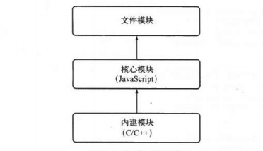
图3.3-1
Express：
Express 是一个简洁而灵活的 node.js Web应用框架, 提供一系列强大特性帮助你创建各种Web应用。Express 不对 node.js 已有的特性进行二次抽象，我们只是在它之上扩展了Web应用所需的功能。丰富的HTTP工具以及来自Connect框架的中间件随取随用，创建强健、友好的API变得快速又简单。

- 土家民俗移动WEB应用设计与实现
此应用是一个移动WEB应用，在移动端只是以一个简单的手机应用存在。主要分为两大块，文化信息的查看和交流。用户只需要通过触控方式进行选择和查看等简单的交互操作。通过Ionic的前端界面，以Angularjs的HttpClient发出用户请求，通过Express的response回复和Async进行同步Mysql数据操作。
  - 前端与设备： Ionic, Cordova
  - 后台： Nodejs，Express, NPM, NVM
  - 工具： Sublime， Windows CMD
  - 环境： Windows 10, Chrome 65.0.3325.181,
Mysql 5.6.19 , Nodejs 6.4.0, Ionic 3.20.0, Express 4.15.3

4.1 应用整体设计
应用系统设计图如图4.1-1所示
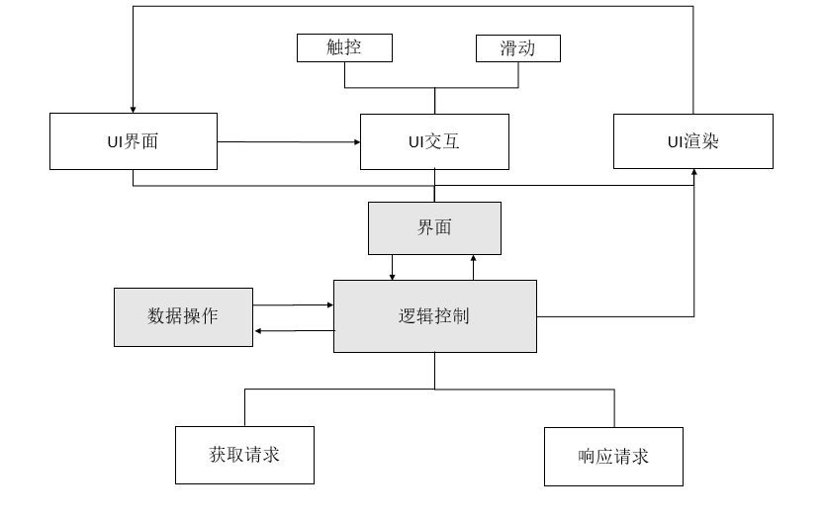
系统结构图4.1-1

4.1.1 逻辑控制设计
此处的逻辑控制主要以基于Nodejs框架的基础的Express实现。
Nodejs主要特点为事件驱动（Evented I/O），异步编程和单进程、单线程模式运行。Node与浏览器以及W3C组织，CommonJS，ES之间关系如图4.1.1-1所示。
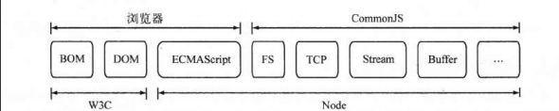
图4.1.1-1
异步I/O介绍（如图4.1.1-2）：
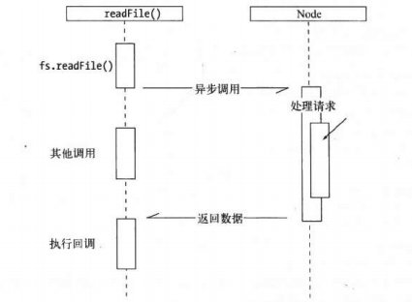
图4.1.1-2
事件循环（如图4.1.1-3）：
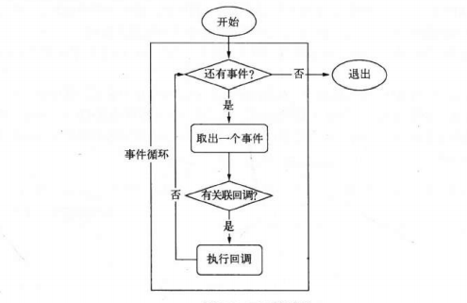
图4.1.1-3
Node整个异步I/O流程（如图4.1.1-4所示）：
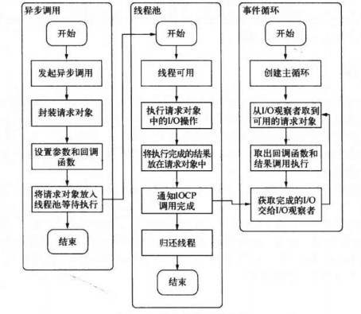
图4.1.1-4

土家WEB应用请求核心操作流程（如图4.1.1-5）：
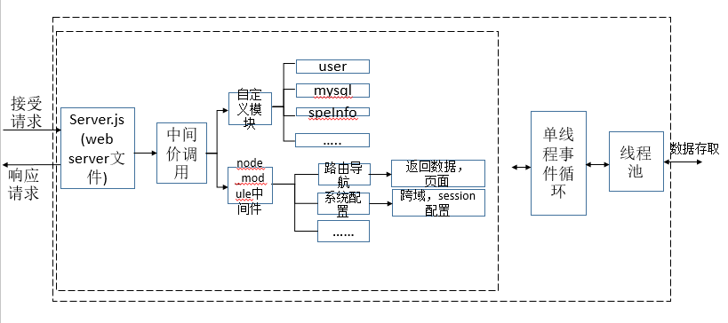
图4.1.1-5
打开80端口作为服务器的接入端口（如下图4.1.1-6）-> 用户通过触控界面控件对向特定的URL网址主机80端口发出请求 -> 后台通过server.js中的路由配置进行导航，用过request接口（如下图4.1.1.6的req参数）获取用户请求数据用以产生不同的响应 -> 通过mysql插件进行数据库的数据查询操作 -> 通过response接口进行返回(如下图4.1.1-6的res参数)
Express工作机制—中间件（官网翻译图4.1.1-6）：
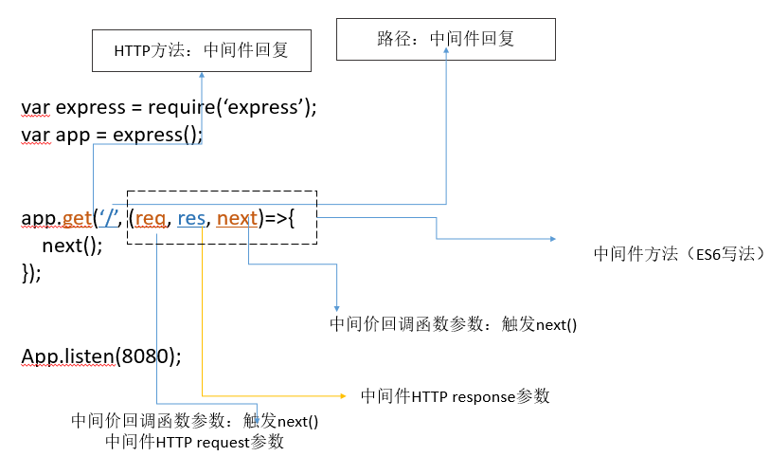
图4.1.1-6

4.1.2 数据设计
此应用数据存储采用MySQL数据库。MySQL是一种关系数据库管理系统，关系数据库将数据保存在不同的表中，而不是将所有数据放在一个大仓库内，这样就增加了速度并提高了灵活性。
MySQL所使用的 SQL 语言是用于访问数据库的最常用标准化语言。MySQL 软件采用了双授权政策，分为社区版和商业版，由于其体积小、速度快、总体拥有成本低，尤其是开放源码这一特点，一般中小型网站的开发都选择 MySQL 作为网站数据库。
表设计：
var base = "CREATE DATABASE yyweb";
var userTable = "CREATE TABLE USER (\
ID INT(4) NOT NULL AUTO_INCREMENT,\
NAME VARCHAR(20) NOT NULL,\
PASSWORD VARCHAR(20) NOT NULL,\
MINORITY INT(2) NOT NULL DEFAULT 0,\
PRIMARY KEY(ID)\
)";

var saleTable= "CREATE TABLE SALE_THING (\
ID INT(4) NOT NULL AUTO_INCREMENT,\
NAME VARCHAR(50) NOT NULL,\
INTRODUCE VARCHAR(200),\
PIC INT(20) NOT NULL,\
LINK INT(100) NOT NULL,\
PRIMARY KEY(ID)\
)";

var commentTable= "CREATE TABLE COMMIT (\
ID INT(4) NOT NULL AUTO_INCREMENT,\
SEND_FROM INT(11) NOT NULL,\
SEND_TO INT(11) NOT NULL,\
POST_ID INT(11) NOT NULL,\
COMMIT_CONTENT VARCHAR(100),\
TIME DATETIME NOT NULL,\
IF_READ INT(1) DEFAULT 0,\
FOREIGN KEY(SEND_FROM) REFERENCES USER(ID),\
FOREIGN KEY(SEND_TO) REFERENCES USER(ID),\
FOREIGN KEY(POST_ID) REFERENCES POST(ID),\
PRIMARY KEY(ID)\
)";

var postTable= "CREATE TABLE POST (\
ID INT(4) NOT NULL AUTO_INCREMENT,\
POST_USER INT(11) NOT NULL,\
TITLE VARCHAR(100) NOT NULL,\
TAG INT(2) DEFAULT 0,\
TIME DATETIME NOT NULL,\
FOREIGN KEY(POST_USER) REFERENCES USER(ID),\
CONTENT VARCHAR(200),\
PRIMARY KEY(ID)\
)";

var travelTable= "CREATE TABLE TRAVEL_TEAM (\
ID INT(4) NOT NULL AUTO_INCREMENT,\
PERSON_ID INT(11) NOT NULL,\
TIME DATETIME NOT NULL,\
PLACE VARCHAR(100) NOT NULL,\
PERSON_NUMBER INT(11) NOT NULL,\
OTHER VARCHAR(100),\
FOREIGN KEY(PERSON_ID) REFERENCES USER(ID),\
PRIMARY KEY(ID)\
)";

var tipTable = "CREATE TABLE TIP(\
ID INT(4) NOT NULL AUTO_INCREMENT,\
PERSON_ID INT(11) NOT NULL,\
TIME DATETIME NOT NULL,\
TAG INT DEFAULT 0,\
X INT(4) NOT NULL,\
Y INT(4) NOT NULL,\
INFO VARCHAR(50),\
FOREIGN KEY(PERSON_ID) REFERENCES USER(ID),\
PRIMARY KEY(ID)\
)";
表数据如图：
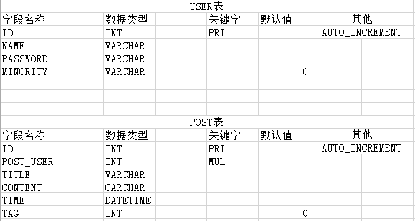

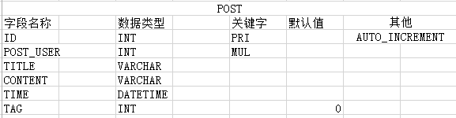

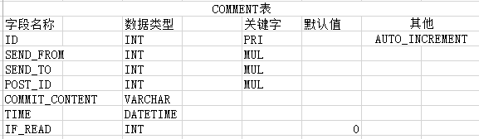

4.1.3 视图层设计
视图层主要是通过Ionic UI以及HTML标签实现，通过CSS进行美化。在应用中主要实现了文化信息的查看，板块的交流，个人信息的查看，登录注册和推送一些相关的动态消息。可通过Chrome浏览器开发调试中的移动应用进行测试。
架构如图4.1.3-1所示：
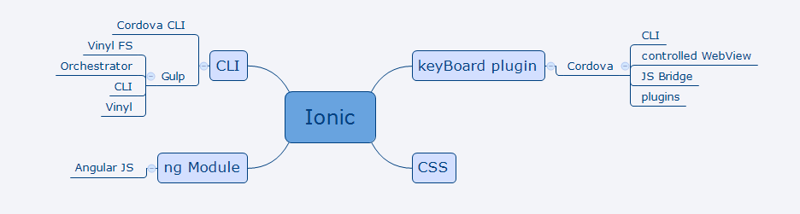
图4.1.3-1
CLI: Command line interface（可在用户提示符下键入可执行指令的界面,它通常不支持鼠标,用户通过键盘输入指令,计算机接收到指令后,予以执行）
Gulp: 自动化构建工具,开发者可以使用它在项目开发过程中自动执行常见任务。Gulp.js 是基于 Node.js 构建的.
Ionic工作技术流程模型如下图4.1.3-2所示：
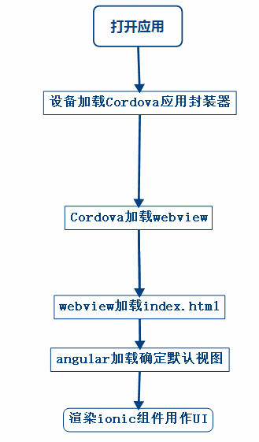
图4.1.3-2
Ionic项目目录图如4.1.3-3所示，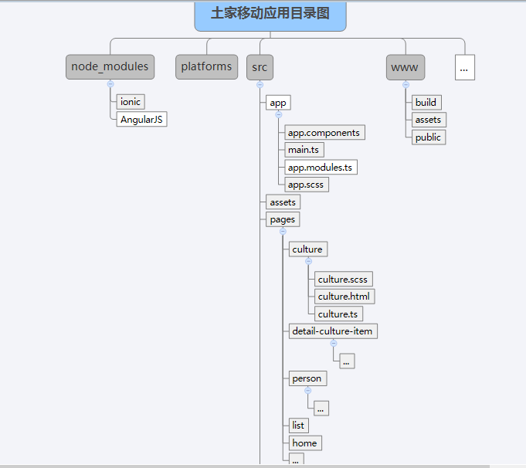

图4.1.3-3
在Ionic 的目录结构中，主要在src目录中设定和加入自定义的内容。Platform目录主要包含用于生成android应用的文件。node_module目录则存放项目所需的angular，ionic核心模块等。
界面介绍：
src目录中，app目录设定主要的框架界面，导入应用模块；pages目录设定应用的不同界面。每一个单独的界面作为一个新的目录。每一个目录下都含有*.scss, *.html, *.ts三个文件。在*.html中设定界面的UI和内容， 通过*.scss进行界面UI的修改设定，设定界面位置的摆放，在*.ts文件中则是将此界面设定为一个单独的模块导出，将此单独的模块绑定html界面，并进行功能的设定和模块的内容绑定。
src的app目录下在app.module.ts中加入应用所需要的angular/core内容。
import { BrowserModule } from '@angular/platform-browser';
import { ComponentsModule } from '../components/components.module';

import { ErrorHandler, NgModule } from '@angular/core';
import { IonicApp, IonicErrorHandler, IonicModule } from 'ionic-angular';

import { HttpClientModule } from '@angular/common/http';

每一个单独的界面拥有自己的目录和模块，在src中添加单独的自定义directives，components，并可以相互通过import和export进行模块的导入和导出操作。
export class CulturePage {}则CulturePage就是这个模块的名字，constructor()在此中对引入的angular模块进行声明和赋值。

4.2 具体功能模块设与实现
此应用主要是对土家少数民族的文化内容进行介绍以及一个简单的交流和访问。所以重点将放在文化介绍的模块和交流的模块以及用户和设备的交互实现中。

4.2.1 文化介绍模块
此模块是应用的重要组成部分。素材的前期收集包括从线下的调查总结，书本内容的收集获取，网站探索收集以及总 结和整理，最后以UI文字或者图片进行展示。此模块中主要是包含了/cuture路由分类下的查询，包括/detailInfo, /comments, /pics等的查询和显示。
此部分主要介绍模块的组成和交互流程以及代码实现。
交互流程如图（4.2.1-1）：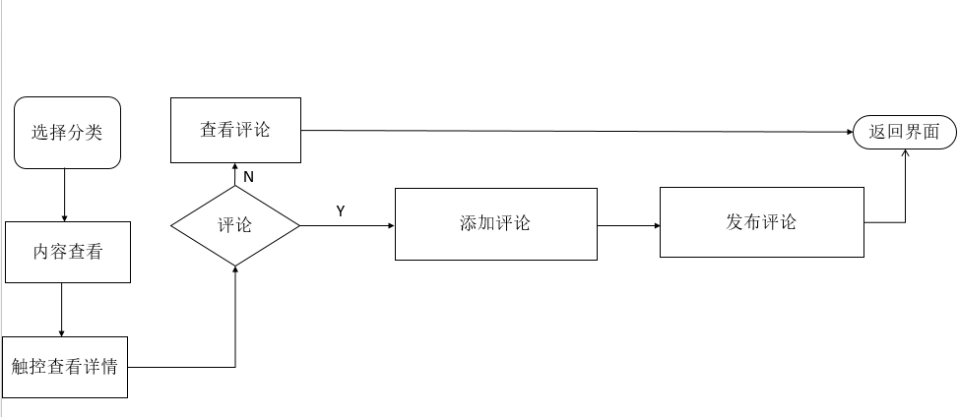
图4.2.1-1

组成： 主要由HTML界面实现。通过pages目录中的*.html界面进行展示和实现。*.scss进行布局和修改美化，以及*.ts进行模块设计导入和导出。
1.在文化界面中，culture.html的界面UI内容。
<ion-content padding class="topClass">
<ion-grid>
<ion-row>
<ion-col col-3 *ngFor="let cultureItem of cultureTypes" >
<div><ion-img width="50px" height="35px" src="{{cultureItem.src}}"></ion-img></div>
<!-- <br> -->
<ion-badge (click)="openDetailPage($event)"> {{cultureItem.title}}</ion-badge>
<label #index class="hidden">{{cultureItem.index}}</label>
</ion-col>
</ion-row>
</ion-grid>
2.通过culture.scss布局和实现：

.hidden {
display: none;
}
.shoe {
display: block;
}
.card-culture {
position: relative;
height: 200px;
width: 80%;
margin: 5% 10%;
}
3.在culture.ts中进行模块化定义：
@Component({
selector: 'page-culture',
templateUrl: 'culture.html'
})
此处的@Component中templateUrl中引用culture.html的内容。
5.模块化导出。
export class CulturePage {
cultureTypes: Array<{src: string, alt: string, title: string, subtitle: string, index: string}>;

constructor(public navCtrl: NavController, public NavParams: NavParams, private modalCtrl: ModalController, private events: Events, private http: HttpClient ) {}

用户通过UI触控选择需要展示的信息以及发布自己的想法，操作较为简单。

4.2.2 交流模块
在此过程中，用户主要是查看其他人的想法并进行交流回复，以及发布自己的想法。在此板块中，还可以对旅游进行介绍。其中主要对于/talking路由下的内容进行请求，包括/allPosts, /comment, /postNewPost等。
- talking.html中对每一个card的展示：
<ion-item *ngFor="let chatItem of items">
<ion-card class="card-talking" *ngFor="let com of items" on-hold="holdMore($event)">
<ion-card-content class="card-content-talking">
<p><b>{{ com.NAME }}</b>: {{ com.TITLE }}
<label>{{ com.ID }}</label>
<label>{{ com.POST_USER }}</label></p>
<hr>
<p>
{{ com.CONTENT }}</p>
<small>{{com.TIME}}</small>
</ion-card-content>
</ion-card>
- talking.scss中的布局设置：
.card-content-talking {
white-space: nowrap;
text-overflow: ellipsis;
/*overflow: hidden;
display: -webkit-box;
-webkit-box-orient: vertical;
-webkit-box-clamp: 3;*/
}
- talking.ts中的类：
@Component({
selector: 'page-talking',
templateUrl: 'talking.html'
})

export class TalkingPage {
items: any;
url:string = 'http://localhost:8080'; // /Tujia';

constructor(public navCtrl: NavController, private modal: ModalController, private alertCtrl: AlertController, private http: HttpClient) {}
在talking的模块中，通过HttpClient获取信息：
ionViewDidLoad() {
let logFail = this.alertCtrl.create({
title: '网络请求错误',
buttons: [{text: '知道了', role: 'cancle'}]
});

this.http.get(this.url + '/talking/getPosts', {
headers: {'Content-type': 'application/x-www-form-urlencoded'}
}).toPromise()
.then((res)=>{
console.log(res);
if (res) {
this.items = res;
//this.detailItem.more = res.info;

} else {
logFail.present();
}
}).catch((err)=>{
console.error(err);
logFail.present();
});
}
模块交互流程如图（4.2.2-1）
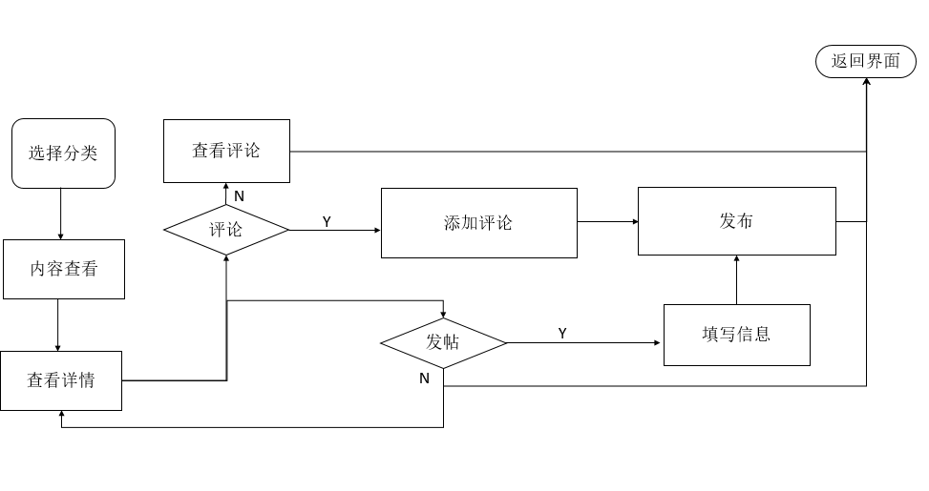
图4.2.2-1

4.2.3 个人信息查看
此模块主要是用户用来查看自己的发帖情况，对信息进行回复以及一些个人信息的查看和修改。操作简单友好。此版块中主要针对/self路由下的内容进行请求，包括/message, /response, /info等。
流程如图4.2.3-1所示。
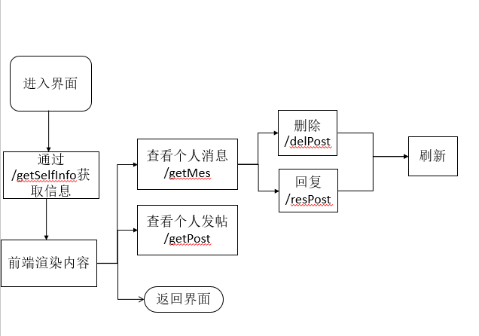
图4.2.3-1
通过/getUserInfo获取用户信息并进行显示。后台将所需数据以json格式发送前端，前端通过利用 "{{}}" 进行解析，将数据显示。
前端代码：
显示消息：
<a>未读消息</a>：<ion-badge>{{person.messCount}}</ion-badge><br>
<a>我的发帖</a>：<ion-badge>{{person.postCount}}</ion-badge>
<label for="">{{person.name}}</label>
显示内容：
<ion-item *ngFor="let item of readPost" (click)="response(item)">
<ion-thumbnail item-start>
<img src="{{item.img}}">
</ion-thumbnail>
<h2>{{ item.TITLE }}</h2>
<p>{{ item.CONTENT}}</p>
{{item.TIME}}
<button ion-button clear item-end (click)="delPost(item)">删除</button><br>
<textarea class="{{ifVisible}}" placeholder="to {{item.NAME}}" ></textarea>
</ion-item>
后台数据查询：
async.waterfall([
function (callback) {
if ( queryMean == 'post') {
mydatabase.query(user.getSelfPostQuery, [userID], function (err, result) {
……
});
}else{
mydatabase.query(user.getSelfMessageQuery, [userID], function (err, result) {
……
});
}
}
], function (err, result) {}

4.3 前端技术

4.3.1 HttpClient请求数据
HttpClient是angular用来发送网络请求的模块。HttpClient在一个单独的 @angular/common/http 包中。这是为了确保现有的代码库可以缓慢迁移到新的 API。在angular4.3中开始引用，之前是利用的angular/core中的Http模块，现在改为了HttpClient模块。此模块下可以很方便的使用get，post，put等请求，并默认使用json格式进行数据的收发。
在使用HttpClient时，需要在目录文件中的src下app.module.ts中引用单独的HttpClientModule：
import { HttpClientModule } from '@angular/common/http'; //引用
在@NgModule中声明：
@NgModule({
declarations: [
MyApp,
HomePage,
ListPage,
CulturePage,
TalkingPage,
PersonPage,
LoginPage,
RegisterPage,
DetailCultureItemPage
],
imports: [
BrowserModule,
IonicModule.forRoot(MyApp),
ComponentsModule,
HttpClientModule //声明
],
之后则调用HttpClientModule中的HttpClient模块，代码如下
import { HttpClient } from '@angular/common/http';
使用httpClient的post方法示例：
this.http.post(this.url + '/user/login', userUp, header).toPromise()
.then((res)=>{
console.log(res);
if (res) {
loading.dismiss();
this.events.publish('user:created', this.user.username, Date.now());
this.nav.setRoot(HomePage);
} else {
logFail.present();
loading.dismiss();
}
}).catch((err)=>{
console.error(err);
loading.dismiss();
logFail.present();
});

4.3.2 NavController控制页面跳转
在网页中，页面的跳转通过路由引导。每一个页面有自己的路径。用户通过不同的路径请求获取不同的页面显示数据，浏览器刷新页面内容。在ionic中，利用angular的nav内置组件进行导航，navController控制了页面的跳转。每一个单独的页面构成一个新的模块，每一个模块有自己的构成页面和渲染效果，模块可以引入另外的页面模块。
当前的页面相当于一个栈的顶部，通过navController进行push(加载新的页面)和pop(退出当前页面，暴露上一级页面)操作。在页面中，有rootPage，作为根页面。
示意图如4.3.2-1
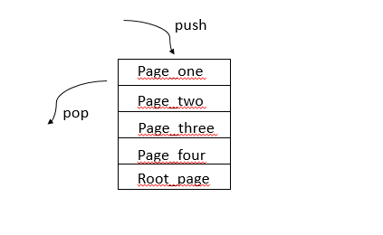
图4.3.2-1
代码：
// 调用angular组件
import { Nav, IonicPage, NavController, NavParams, Events, LoadingController, AlertController } from 'ionic-angular';
// 调用自定义界面组件
import { RegisterPage } from '../register/register';
import { HomePage } from '../home/home';
// 实现登录，res为 true 或者false
if (res) {
loading.dismiss();
this.events.publish('user:created', this.user.username, Date.now());
this.nav.setRoot(HomePage);
}

4.4.3 promise异步处理
Javascript是单进程的，而前端请求为了保证用户的使用友好性，会使用异步操作。此处用到的是angular组件中的promise对象。此前处理JavaScript的异步请求时，通常使用的是回调函数。但使用回调函数会导致较长的代码长度和深度，而利用promise对象则使得代码的可读性更好。
登录使用promise异步示例：
this.http.post(this.url + '/user/login', userUp, header).toPromise()
.then((res)=>{
console.log(res);
if (res) {
loading.dismiss();
this.events.publish('user:created', this.user.username, Date.now());
this.nav.setRoot(HomePage);
} else {
logFail.present();
loading.dismiss();
}
}).catch((err)=>{
console.error(err);
logFail.present();
});
可利用多个then()方法将一系列需要进行异步操作处理的任务罗列出来，方便后期的修改和处理。虽然一个程序中，多次利用then()方法进行异步方法的处理会使得程序变得繁杂，但由于在此应用中并不会同时存在太多的异步处理，所以并无此影响。

4.3.4 Cordova调用设备功能
由于是移动设备的开发，所以无法避免调用设备本机的功能，例如设备信息，音量控制，视频播放，消息机制以及消息图标等控件。
E:\HtmlProject\gradu>ionic cordova plugins ls
//列出所有的cordova插件
> cordova plugin ls
cordova-plugin-camera 4.0.2 "Camera" //获取设备摄像机
cordova-plugin-device 1.1.4 "Device" //获取设备信息
cordova-plugin-ionic-webview 1.1.16 "cordova-plugin-ionic-webview"
cordova-plugin-splashscreen 4.0.3 "Splashscreen" //设置和修改APP的启动界面
cordova-plugin-whitelist 1.3.1 "Whitelist"
//协议白名单（配置href，超链接等打开的连接）
ionic-plugin-keyboard 2.2.1 "Keyboard" //系统的键盘
播放音乐：
playMusic() {
$cordovaFileTransfer.download(url, targetPath, options, trustHosts)
.then(function(result) {
// Success
var media = $cordovaMedia.newMedia(targetPath);
media.play();
}, function(err) {
// Error
}, function (progress) {
$timeout(function () {
$scope.downloadProgress = (progress.loaded / progress.total) * 100;
});
});
}, false));

- 功能界面展示及分析

5.1 运行
电脑主机测试（windows 10 Chrome65.0.3325.181 ）：
ionic serve 客户端启动(如图5.1-1)
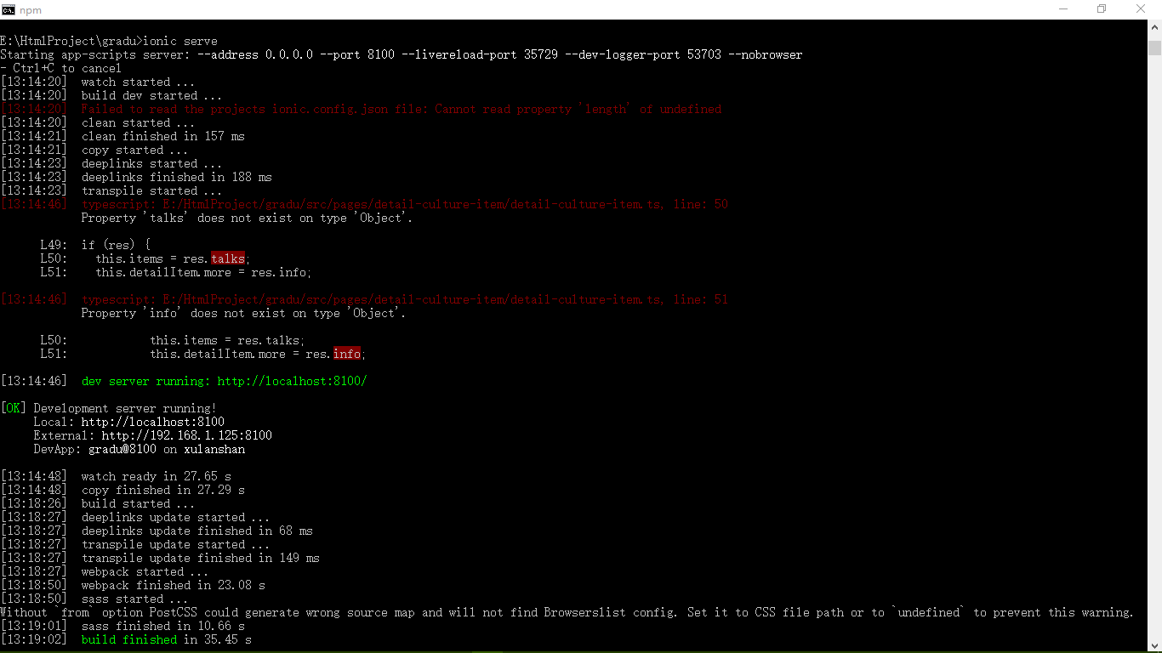
图5.1-1
node server.js服务器启动（如图5.1-2）
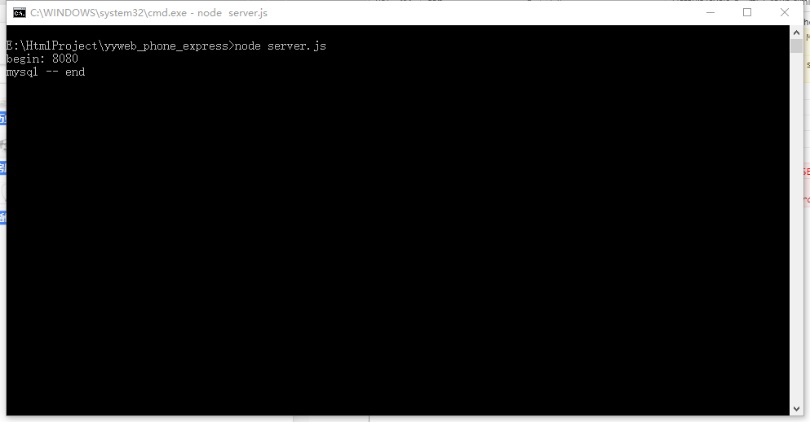
图5.1-2
手机客户端APP（如图5.1-3，图5.1-4）：
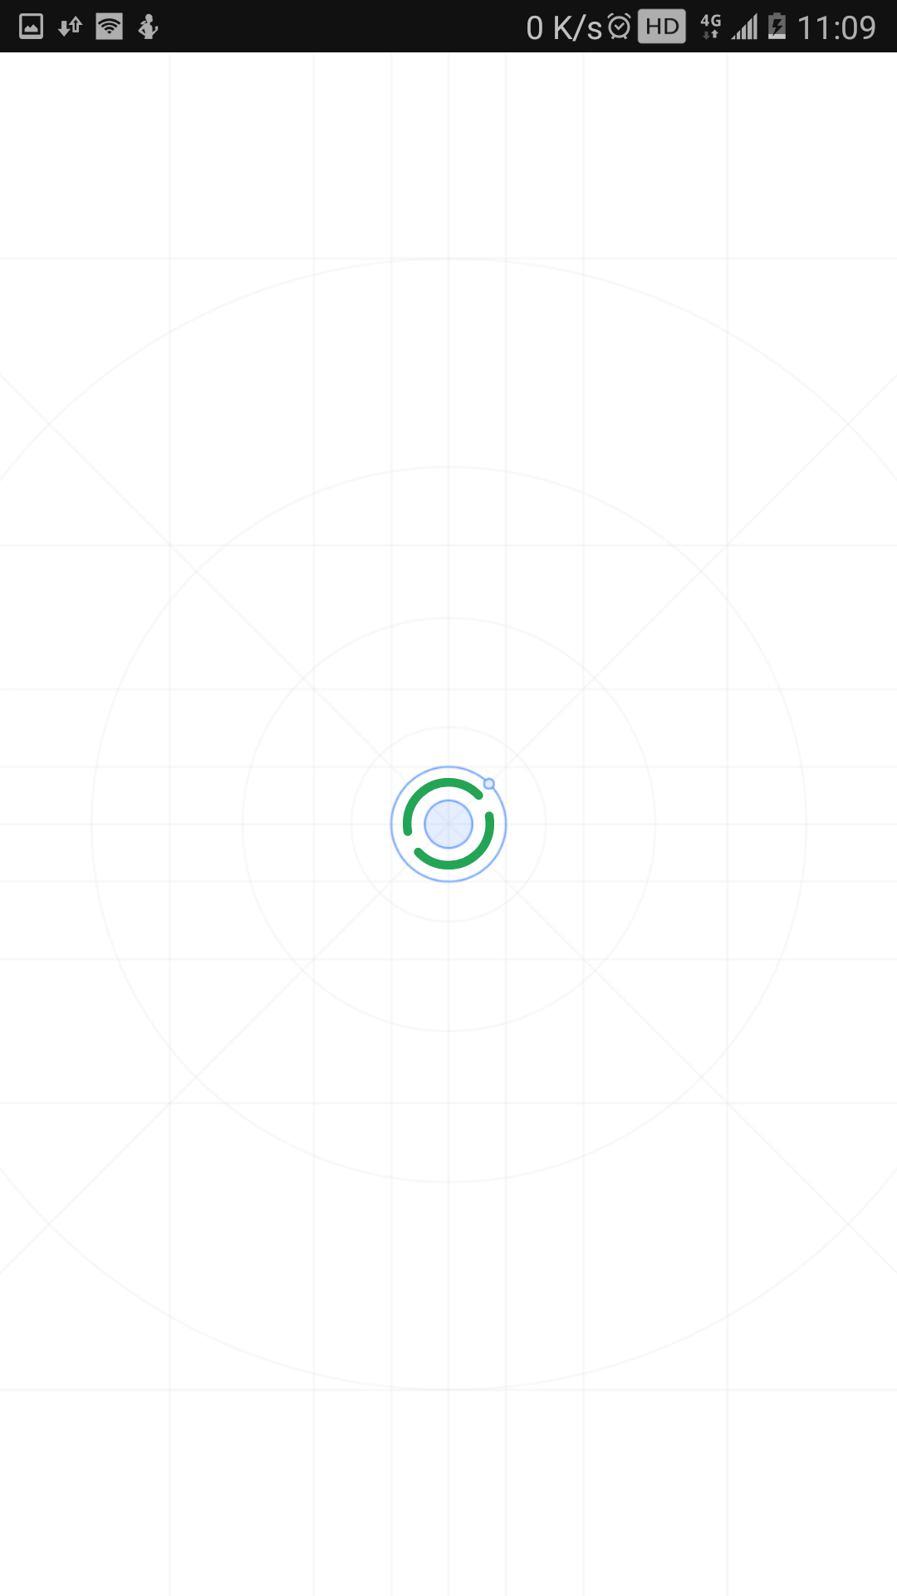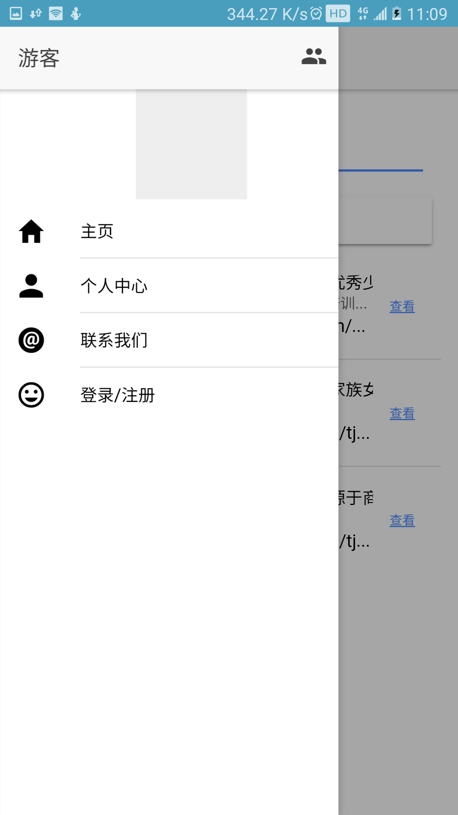
图5.1-3 图5.1-4

5.2 界面展示
主页：（如图5.2-1，图5.2-2）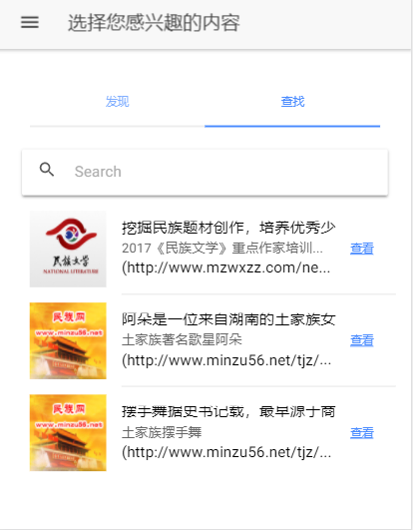
图5.2-1 图5.2-2

个人信息(如图5.2-3, 图5.2-4)：
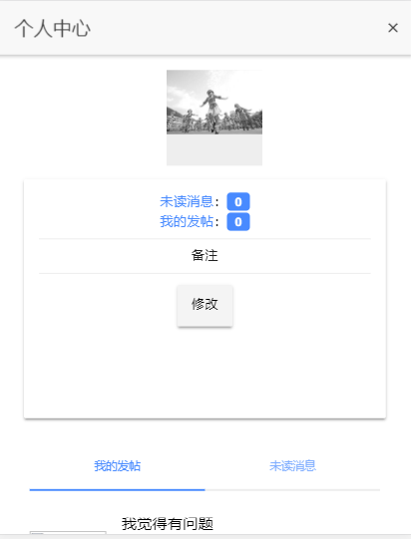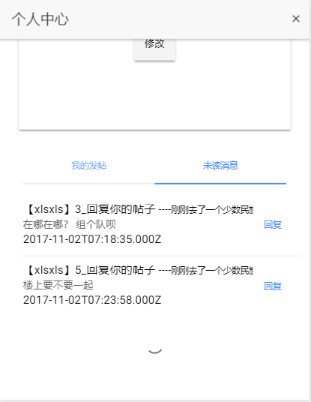
图5.2-3 图5.2-4
文化管理(图5.2-5—分类，图5.2-6—评论，图5.2-7—详情， 图5.2.8—查看更多图片)
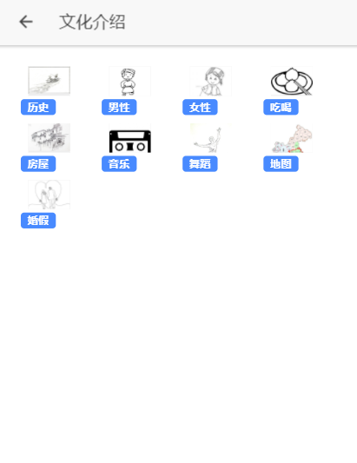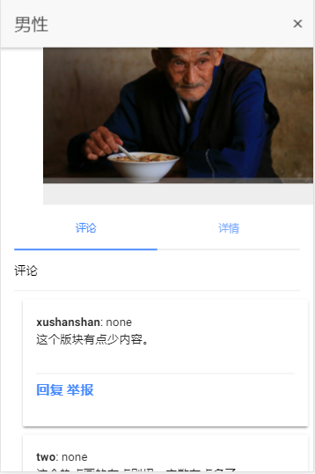
图5.2-5 图5.2-6
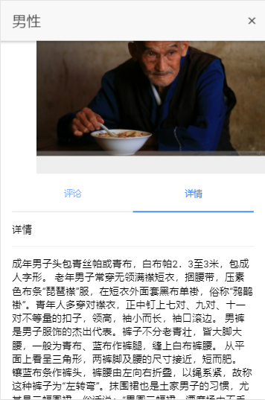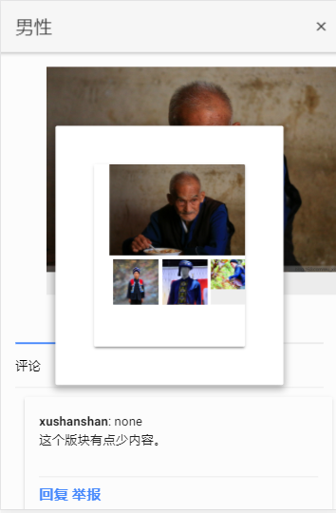

图5.2-7 图5.2-8

交流平台(图5.2-9， 图5.2-10)：
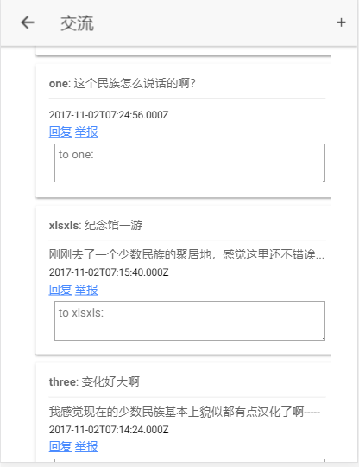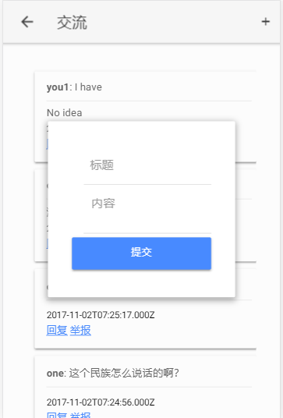
图5.2-9 图5.2-10
侧页面：侧边栏如图5.2-11
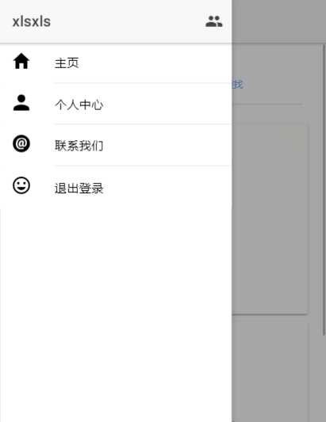
图5.2-11

- 总结
相比汉族来说，少数民族的确很少见。少数民族主要都以小聚居存在在一些较为偏的地区，并且随着汉化的越发严重，身为少数民族的我们其实对于自身民族的内容有很少的认识和理解。在此情况下，主动的去了解自己民族的文化内容其实还是蛮有意思的一件事情。做这个项目主要是为了加深自己对自己民族文化的一些了解和认知。
在开发这个应用的过程中，自己了解了很多民族的内容，虽然其实了解到的只是依旧很简单很片面。查阅资料的过程中，记载的大多数内容都很有局限性，没有很多的实例，由于汉化的严重，很多资料也查不到更多具体的内 容吗，导致了在这个内容上有很多的不足和简单。
这篇文章主要对于整个系统的设计，几个重要部分的设计和技术上的实现进行了介绍。但在用户前端的体验上存在很多的不足。比如内容上的欠缺，用户交互的交互展示上的迟钝，后台加载的等待周期过长，图片的清晰度，介绍的笼统等。未达到商业的需求。
本文主要开发的是一个Android的应用，在此过程中，第一次上手了一个以angularjs为基础框架的项目。对MVC框架有了更多的理解，对前端的WEB开发也有了更多了的实践性了解。同时也加强了一些对于Express的了解。在查看论文等的过程中，对前端的发展和过往有了很多的了解。遇到了很多的问题，遇见过很多次程序无法运行，对于调整好一个新的心态去修改这些BUG，继续坚持也是一个很好的实践。对于应用开发有了更多的实践，对高效简单用户友好有了更多的理解。对于以后的开发有更多的帮助。

参考文献
[1] 石蓉蓉 . 国内少数民族文化传播研究综述[A], 1672-5409 (2015) 09-0044-03, 2015年9期
[2] 陈峻俊. 浅析网络时代少数民族文化传播新特点[N]，中南民族大学学报
[3] 肖晨．移动学习APP的实现与应用[A]，1 671-4792( 2017) 10036-05，广东：广东外语外贸大学教育技术中心，2017年第1期．
[4] 李颖．基于响应式设计的WebApp界面布局研究[A]，1007-4260(2017)03-0062-06，安徽：安庆师范大学学报(自然科学版)，2017年9月第23卷第3期．
[5] 李锦涛．题（篇）名．基于Nodejs全开放式 匿名交流平台的搭建［A］，1674-6708（2018）204-0153-03
[7] 王伶俐，张传国．基于NodeJS+Express框架的轻应用定制平台的设计与实现[A］，计算机科学，第44卷第11A期 2017年11月 ．
[8] 童茂林．基于Ionic框架的混合应用开发技术探究与实现［A］，无线互联科技，第19期2017年10月．
[9] 朱凯南，李艳平，申闫春，魏邓航，余越．基于Ionic和Cordova的跨平台移动APP的研究与应用［A］1009-3044(2016)01-0119-03，电脑知识与技术
[10] 顾学海, 胡牧, 蒋厚明, 王俊．基于 HTML5 的混合移动应用开发［R］，计算机系统应用：2016 年 第 25 卷 第 5 期．
[11] 苏雨 鸿 ， 姚 兴 华．基 于 HT M L5的大学生二手物 品交 易 APP设计［A］，1672— 7800( 2017)010 — 0080 05. 软件导刊：第 l 6卷 第 10期 2017年 10月.
[12] 许会元,何利力．NodeJS的异步非阻塞I／O研究［A］，工业控制计算机: 2015年第28卷第3期
[13] David Sin， Erin Lawson, Krishnan Kannoorppatti［R］，Mobile web apps – the non-programmer’s alternative to native applications．2012 5th International Conference on Human System Interactions.
[14] 商 锦 ，林 亮 ，王 雨 ，张 智. Ionic在 混合模 式 APP中的应 用 ［A］，16727800(2017)005—0l32( )，软件导刊： 第16卷第5期 2017年5月．
[15] 邓慧琴．Ionic 框架开发移动App——自定义登录加密插件［A］，：1007-984X(2017)01-0009-05， 齐齐哈尔大学学报： 第33卷第1期 2017年1月

声 明
本人声明所呈交的学位论文是本人在导师指导下进行的研究工作及取得的研究成果。据我所知，除了文中特别加以标注和致谢的地方外，论文中不包含其他人已经发表或撰写过的研究成果，也不包含为获得四川大学或其他教育机构的学位或证书而使用过的材料。与我一同工作的同志对本研究所做的任何贡献均已在论文中作了明确的说明并表示谢意。
本学位论文成果是本人在四川大学读书期间在导师指导下取得的，论文成果归四川大学所有，特此声明。

学位论文作者（签名） __许灡珊___ 2018年05月 日

论文指导教师（签名） ____________ 2016年05月 日

致 谢
首先我在这里向关心我，帮助我的老师陈瑜和同学表示感谢！
论文的选题咨询了老师，到后来的论文实现的过程，再到最后的一些零星的琐事，我能顺利圆满地完成我的设计，虽然说离不开自身的努力，但是也离不开指导老师陈瑜对我的指点。对于这些时间在学校的经历对我的影响也非常的大。
写这个论文的一段时间里面，十分感谢自己曾经做过的项目留下的经验。感谢老师对我咨询的问题的耐心回答。最开始想选择一个有技术挑战的项目，但是基于自己的时间和技术问题选择了一个有些许难点的WEB APP项目，由于自己以前的Android基础和网站项目经验，做起来更轻松。提及这个选题，也需要感谢老师给我的建议。
这几年，在学校的见闻对自己的人生选择有很大的影响，对自己的人生认知也有很多的想法，开阔了自己的
见识，确定了自己的目标和生活方向，也感谢这几年同学之间相处的理解和支持，感谢老师的热情，感谢生活依
旧笑脸相迎。我会一直坚持努力，坚持对于计算机的这份热情。谢谢！

学位论文作者（签名） ____________ 2016年05月 日

论文指导教师（签名） ____________ 2016年05月 日

